1、数据库url：jdbc:mysql://localhost:3306/db_library

数据库名称：db_library

dbUser = root

dbPwd = root

首先启动mysql服务。在cmd窗口输入：net start mysql，服务启动成功。

在netbeans中连接数据库，插入数据库程序library.sql。

2、mysql数据库账户：root, 密码：root

3、系统登陆页面：用户名：张婷婷 密码：123

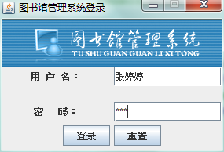

4、系统主页面



5、读者信息添删改查

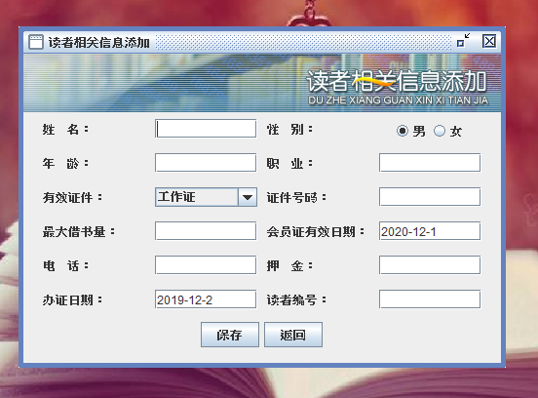

6、还有图书类别添加、图书信息添加等。

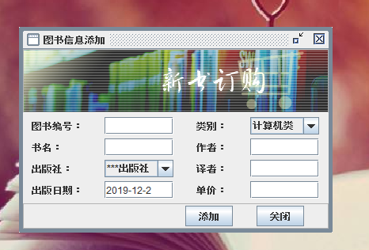

7、还有其他新书订购管理、借阅管理、系统维护等功能。成功与数据库相连接，同步保存到数据库中。

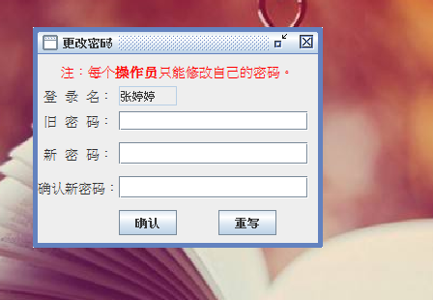

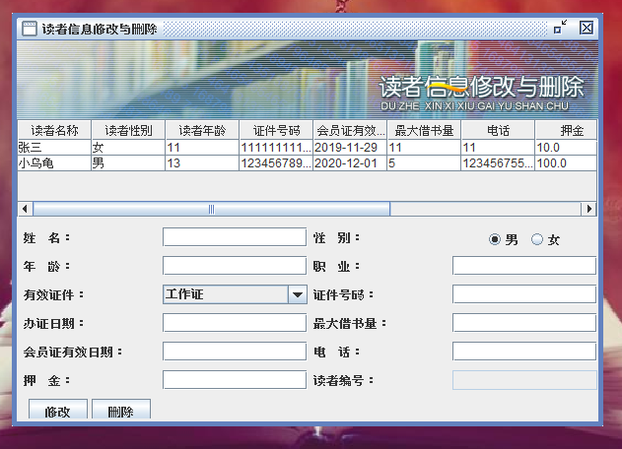

8、如果运行时出现报错空指针，就把文件夹bin里的图片复制到编译环境里的**项目progect**地址下面，问题解决。